Wydawnictwo Dwie Siostry – zapowiedź wydawnicza
Premiera: 29 stycznia 2025

Ratunku, miłość! Niecodzienny przewodnik po uczuciach i związkach
tekst i ilustracje: Alex Norris
tłumaczenie: Agata Cieślak

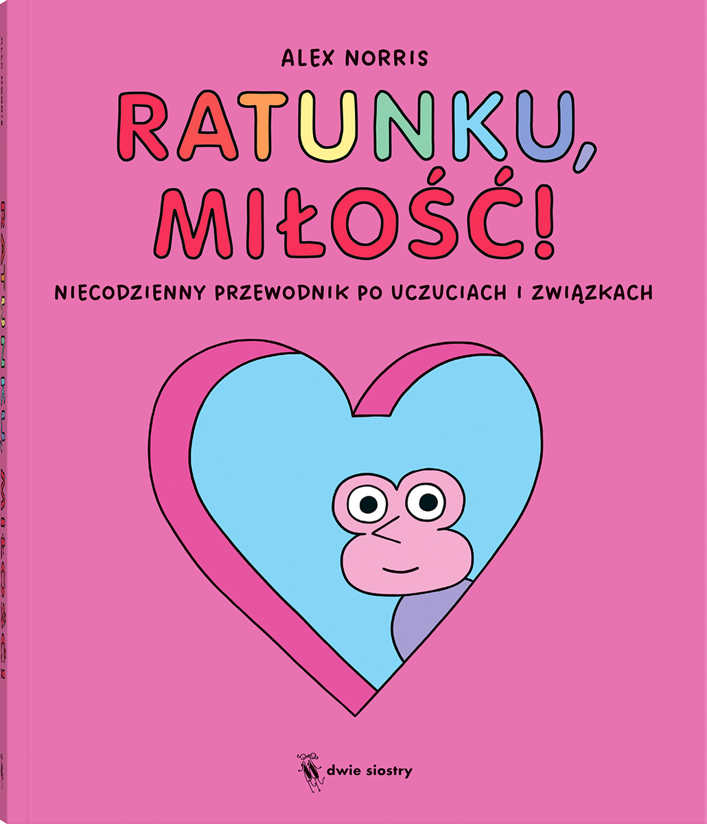
przedział wiekowy: 15+
ISBN 978-83-8150-637-3
format: 17,5 x 20,5 cm
oprawa miękka ze skrzydełkami
objętość: 224 strony
termin wydania: 29 stycznia 2025
cena: 59,90 zł (w tym 5% vat)

Miłość – jak ją ogarnąć? Dowcipny, pełen otwartości i ciepła komiksowy poradnik dla wszystkich, którzy wchodzą w pierwsze poważne związki. Wolny od uprzedzeń, przełamujący schematy i dodający otuchy!

Po co mi ta miłość? Dlaczego ciągnie mnie do łobuzów? Kiedy powiedzieć „kocham cię”? Czy zazdrość jest okej? Co to znaczy „długo i szczęśliwie”?

Trzydzieści ważnych pytań – o przyjaźń, zakochanie i miłość, o pożądanie, randki i odrzucenie, o związki, konflikty i rozstania. I trzydzieści odpowiedzi – lekkich, ale przemyślanych i mądrych. Nie znajdziecie tu łatwych rozwiązań ani prostych instrukcji, ale za to dostaniecie solidną dawkę wsparcia i zrozumienia – i na pewno nieraz się uśmiechniecie!

Alex Norris rysuje komiksy internetowe (m.in. „Webcomic Name”), które cieszą się ogromną popularnością na całym świecie. Jednym z nich był cykl „How to Love”. Początkowo stanowił parodię stereotypowych porad sercowych, ale szybko okazało się, że jego czytelnicy i czytelniczki naprawdę potrzebują zrozumienia, życzliwości i wsparcia. I tak powstała ta książka.

Genialny komiks ze świetnymi poradami – a jaki śmieszny! ● „The Strawberry Post”

Ta książka jest jak serdeczny uścisk. ● „Kirkus Reviews”

Wspaniała, zabawna i ciepła. ● „The Bookseller”

Urocza, ale też bardzo mądra. ● „Irish Times”

Aleks Norris po studiach z literatury angielskiej na uniwersytecie w Bristolu od lat tworzy dowcipne komiksy internetowe (m.in. „Dorris McComics”, „Hello World!” i – najbardziej znany – „Webcomic Name”), które błyskawicznie rozprzestrzeniają się w sieci, udostępniane przez setki tysięcy fanek i fanów na całym świecie. Jeden z takich cyklów (seria przewrotnych porad sercowych „How to Love”) dał początek książce „Ratunku, miłość!”. Alex jest osobą queerową, posługuje się zaimkami they/them. Pochodzi z walijskiego Swansea, mieszka w Londynie.

Agata Cieślak (ur. 1983) – tłumaczka z języków angielskiego i francuskiego. Absolwentka lingwistyki stosowanej na Uniwersytecie Warszawskim. Laureatka konkursu przekładowego Międzynarodowego Festiwalu Opowiadania i Konkursu Translatorskiego im. Zbigniewa Batki. Tłumaczy przede wszystkim gry, komiksy oraz literaturę dziecięcą i młodzieżową.

